Algoritmos Paralelos

Ejercicios con hilos

Lazo Flores Rosa

Universidad Nacional de Moquegua

2021

EJERCICIOS

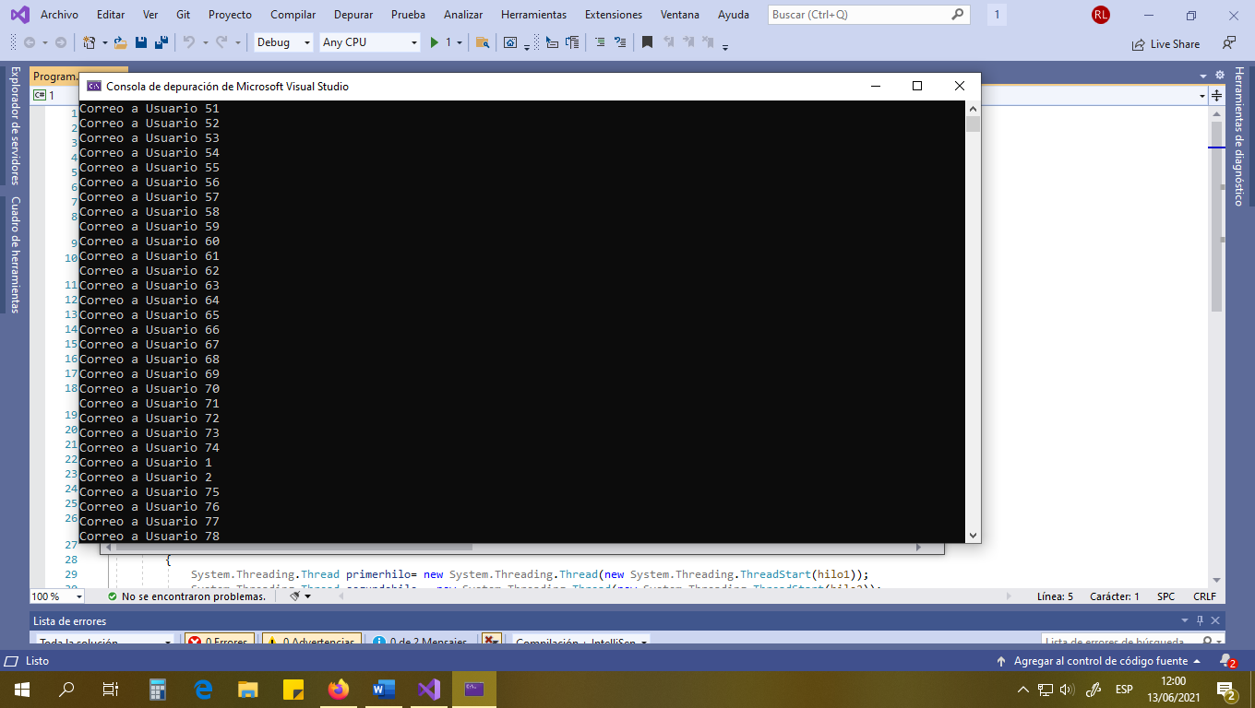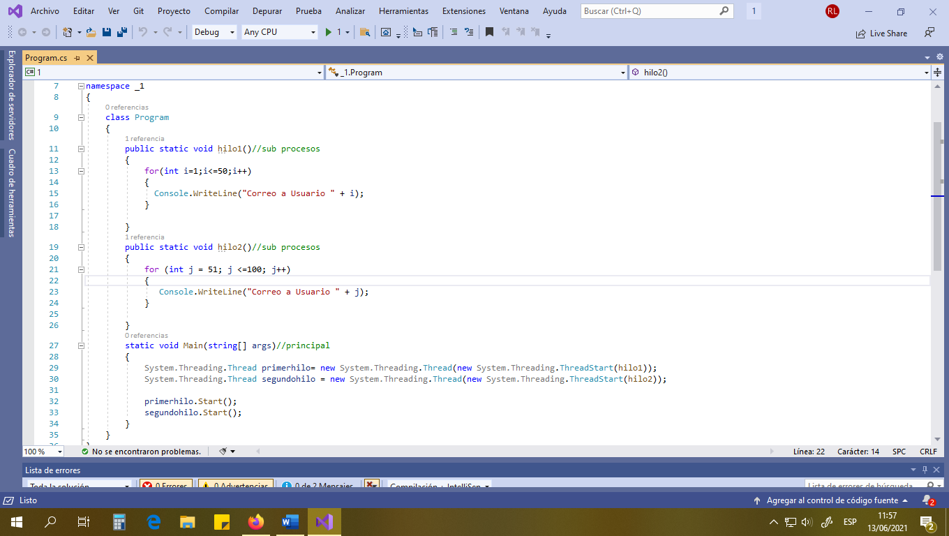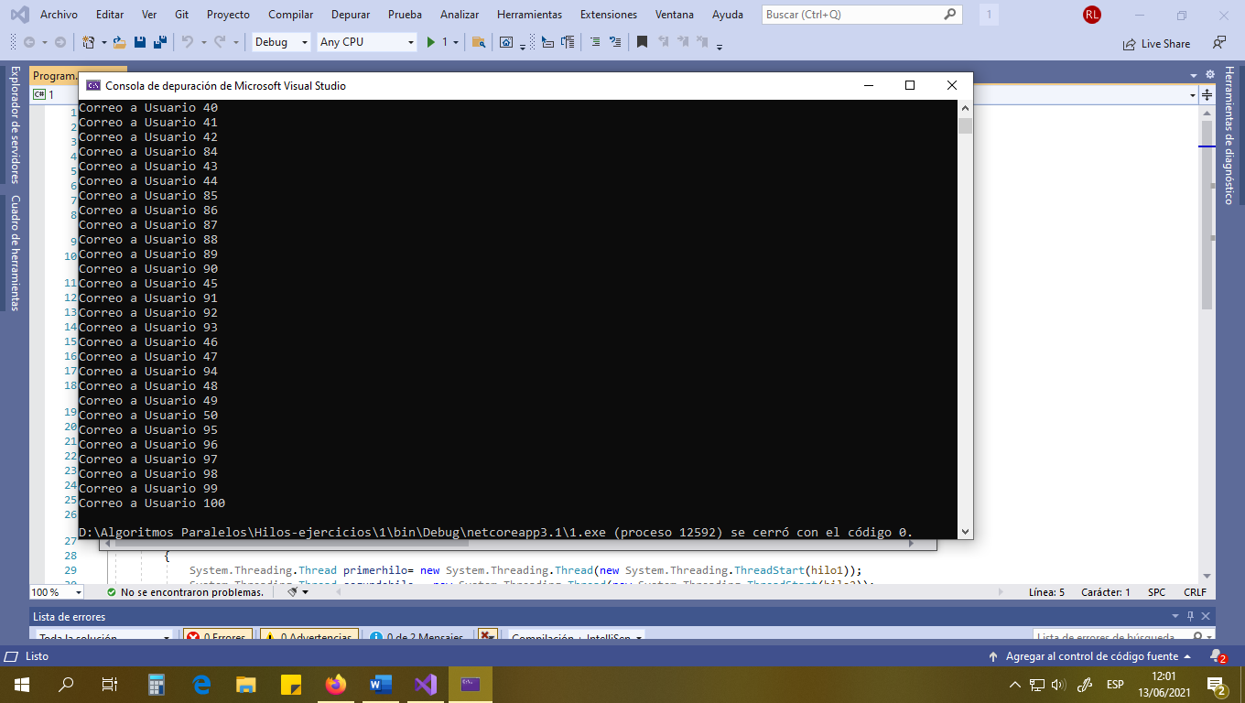// 1 REALIZAR UN PROGRAMA USANDO HILOS EN EL CUAL SE PUEDA ENVIAR UN CORREO A 100 USUARIOS

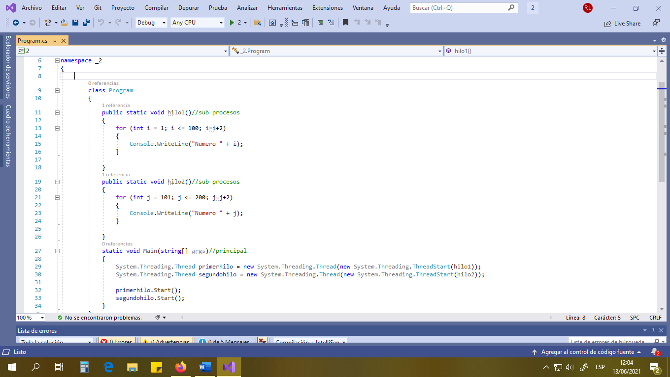// 2 Realizar un programa usando hilos en cual muestre los números impares del 1 a 200

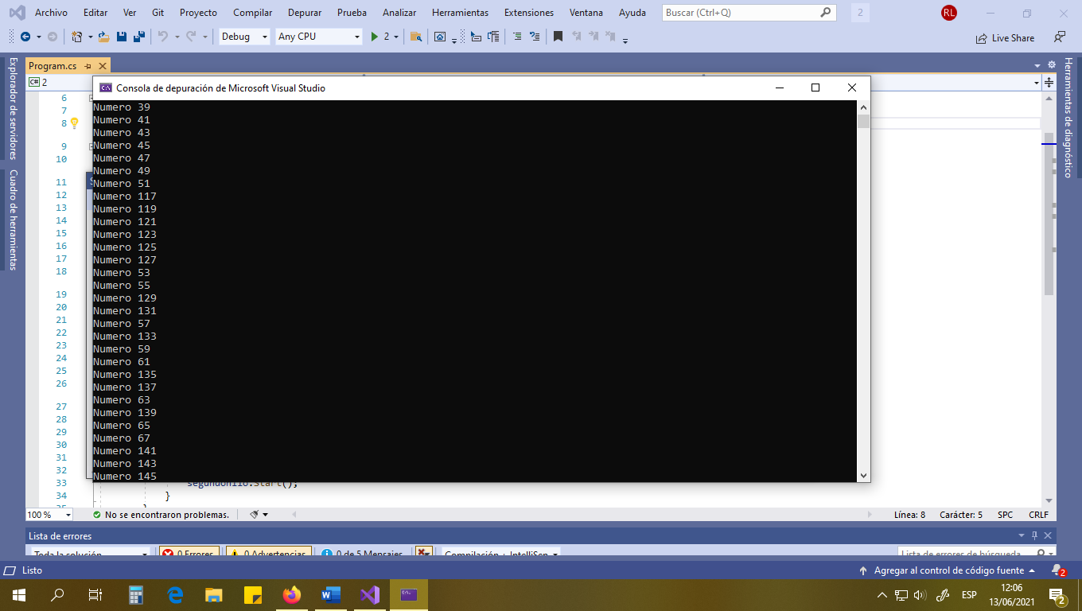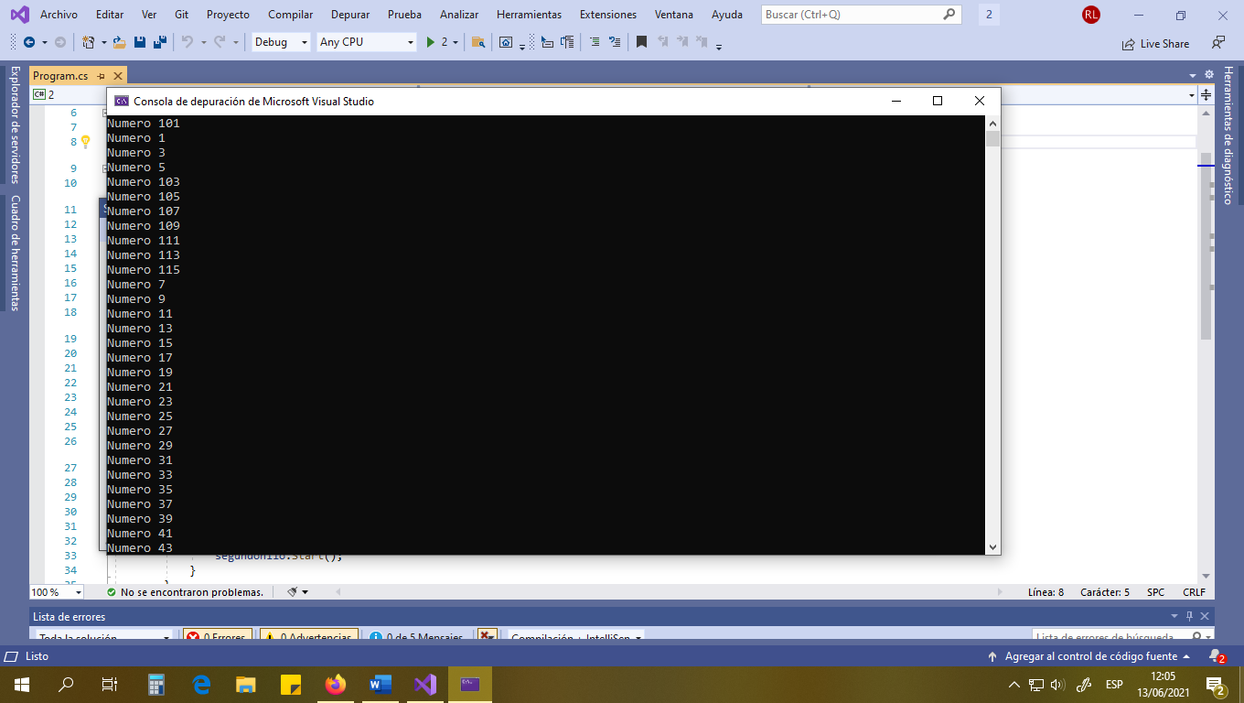

// 3 USANDO HILOS, CREAR UN CODIGO EN EL CUAL SE MUESTRE LA MULTIPLICACION DE LOS NUMEROS DEL 50 AL 250, POR EL NUMERO 5

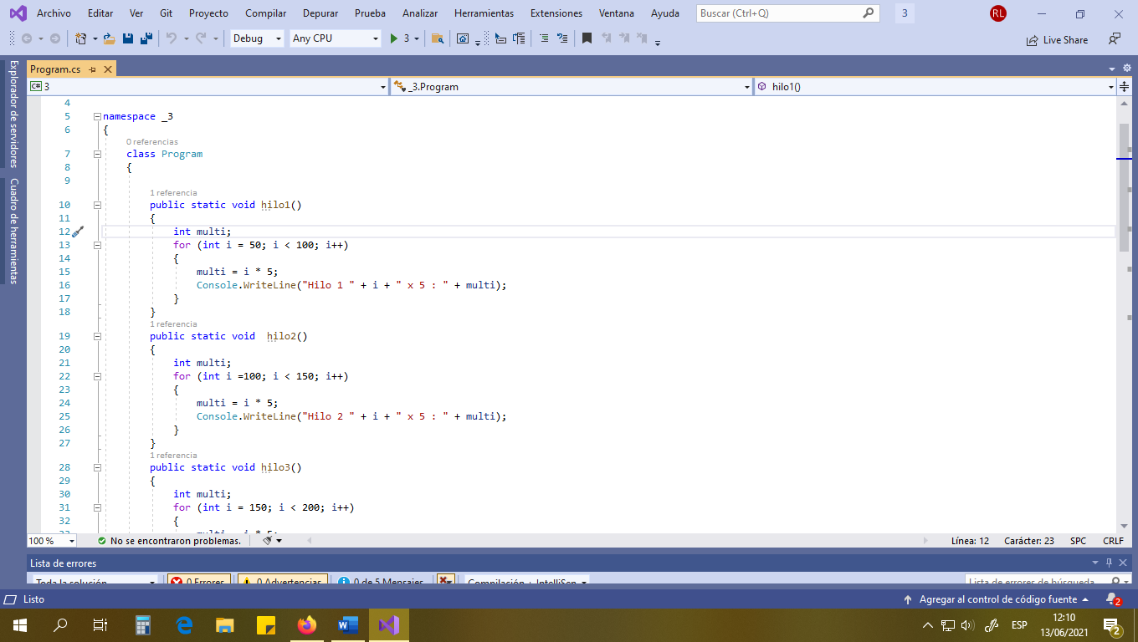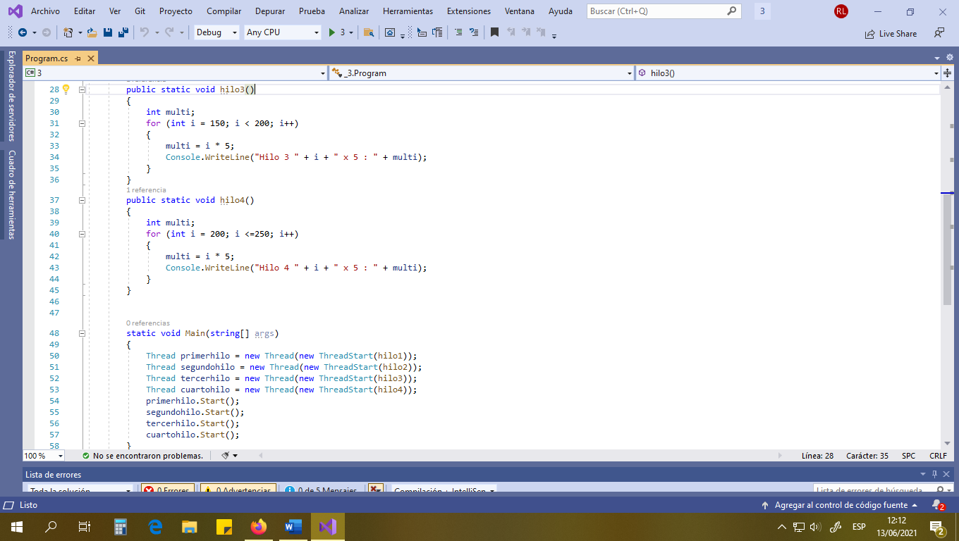

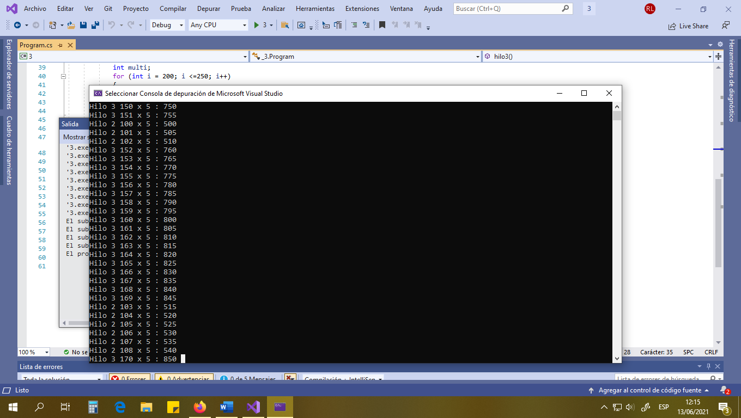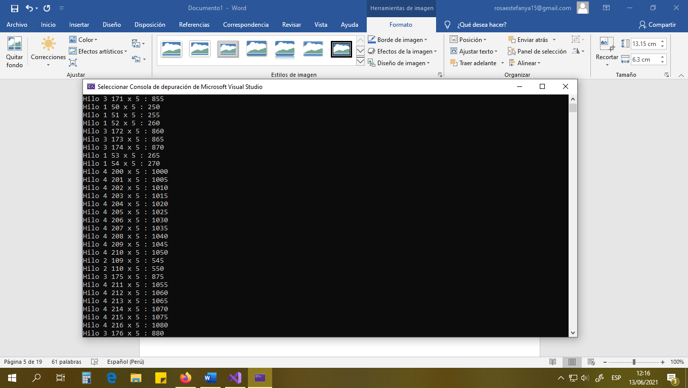

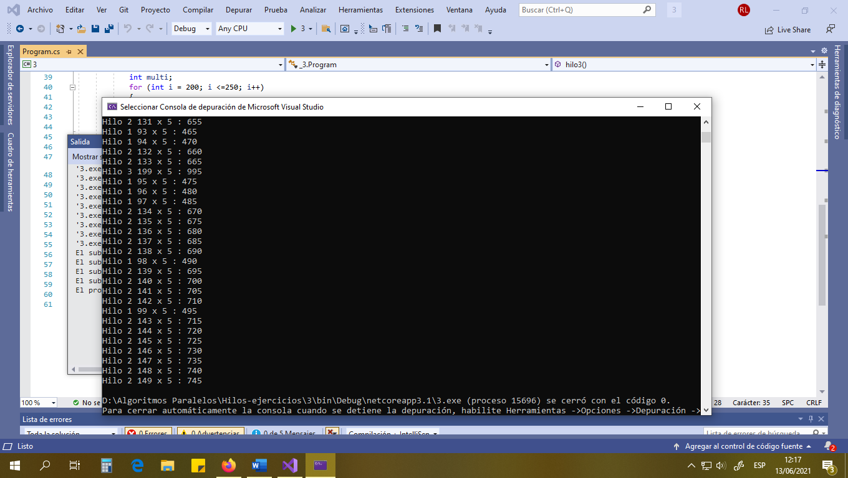

// 4 CREAR UN PROGRAMA EL CUAL ME MUESTRE LOS FACTORIALES DE DEL 1 AL 50 USANDO HILOS

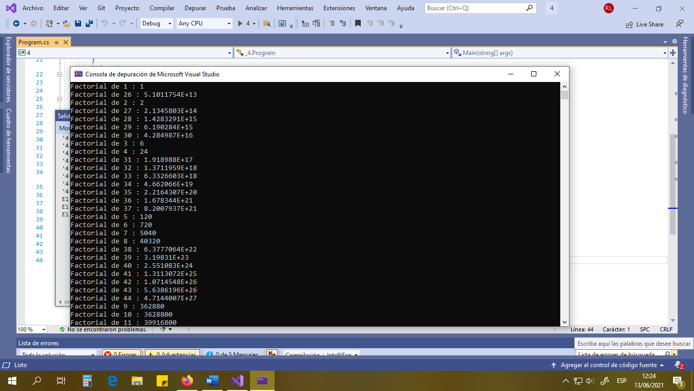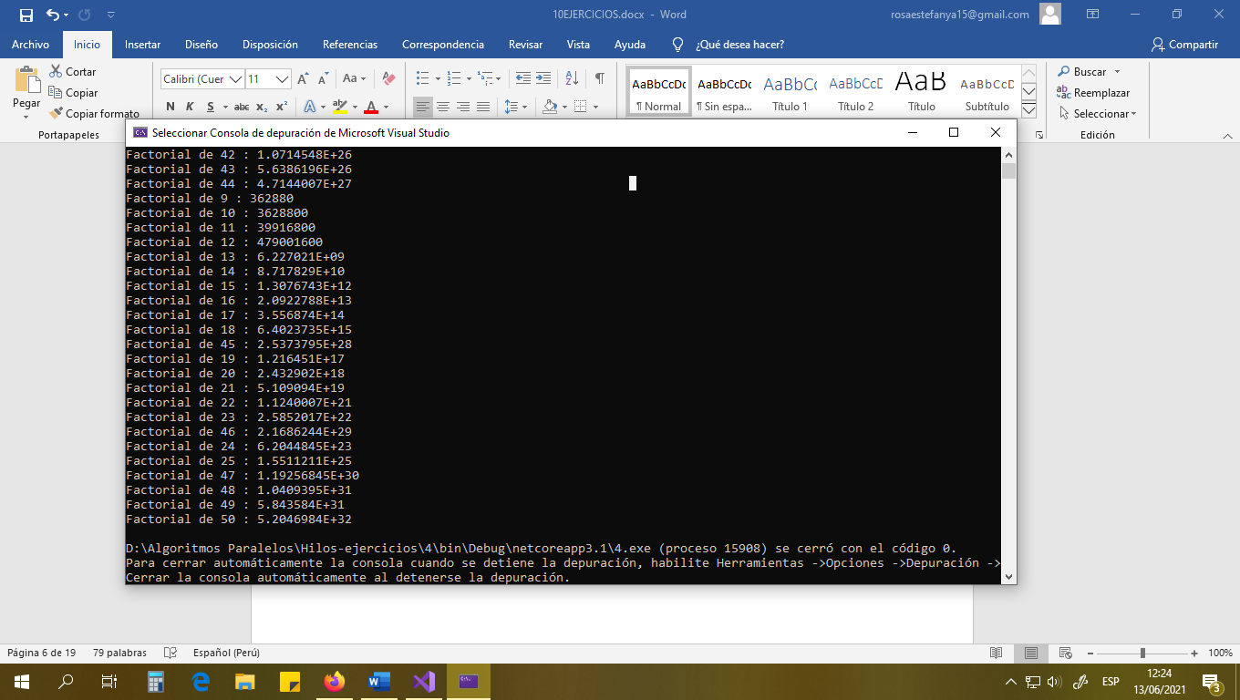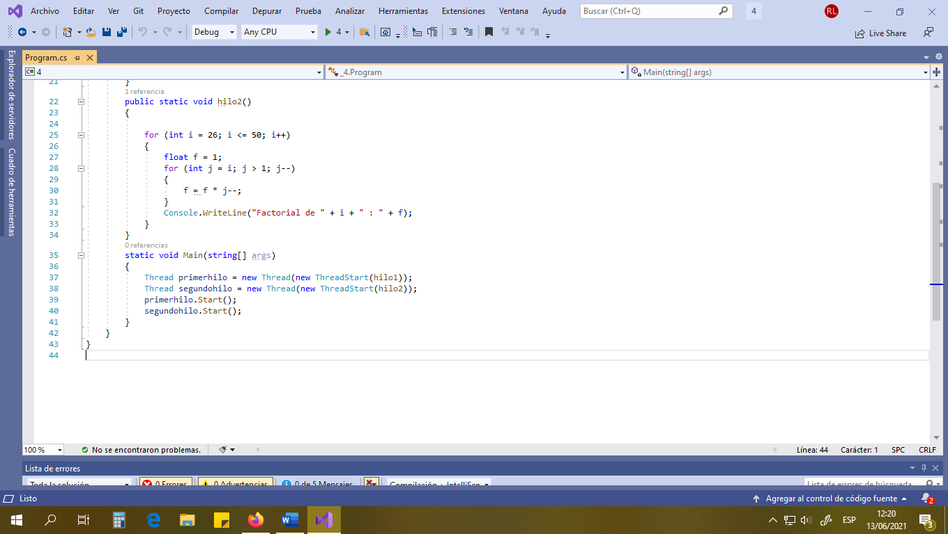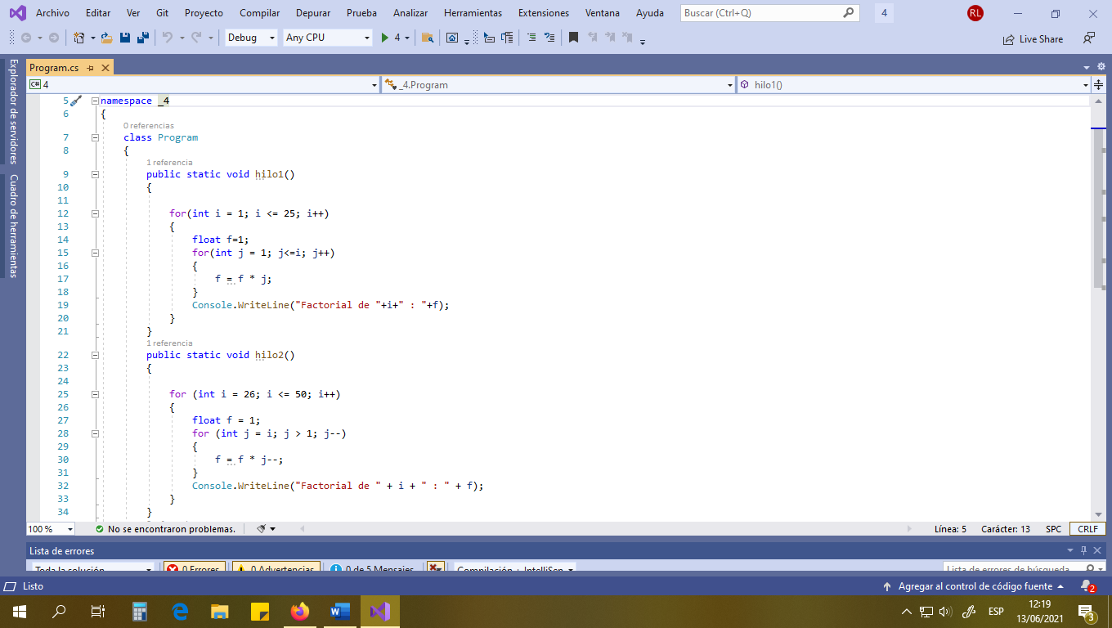

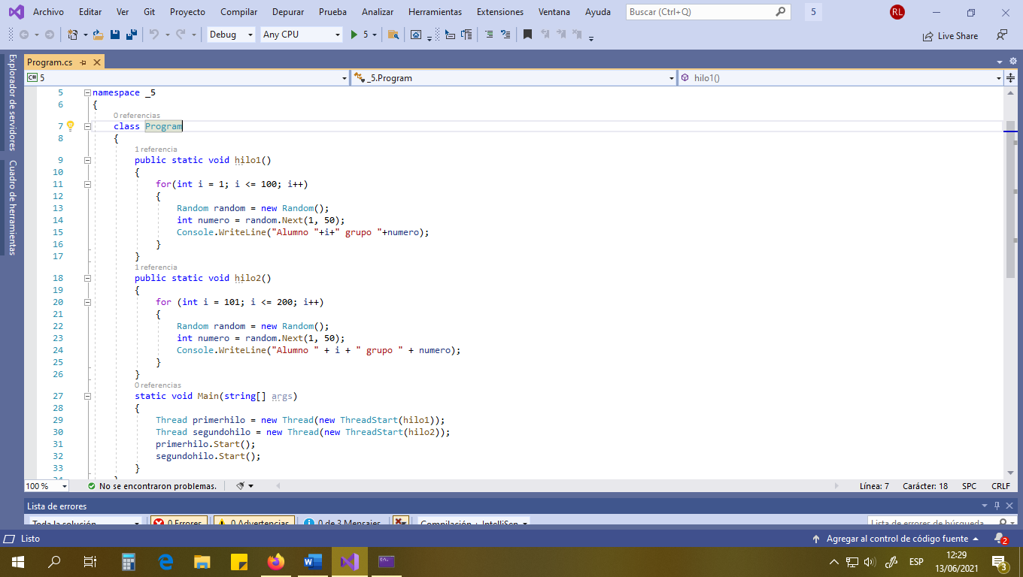// 5 CREAR UN PROGRAMA EL CUAL ASIGNE A CADA ESTUDIANTE UN GRUPO DE ESTUDIO,200 ALUMNOS Y 50 GRUPOS

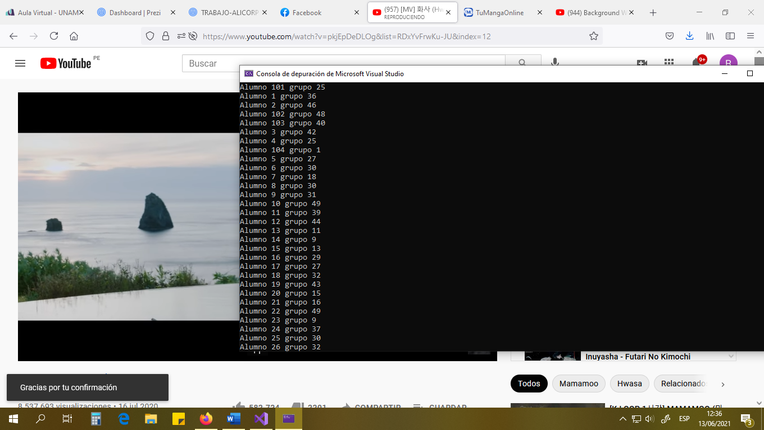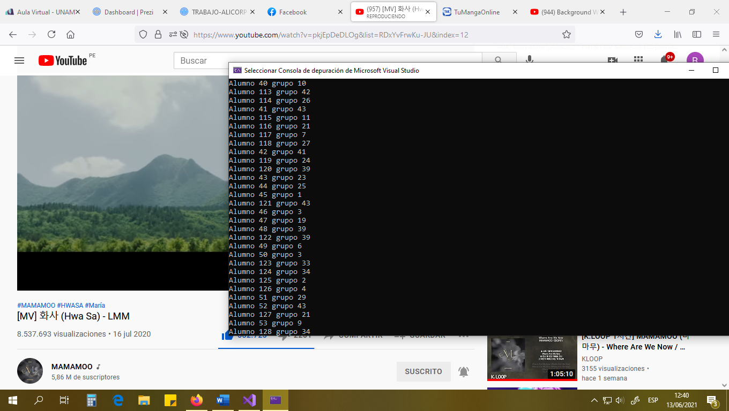

// 6 Realizar un programa en el cual el texto que está en un label se muestre en un textbox usando un hilo

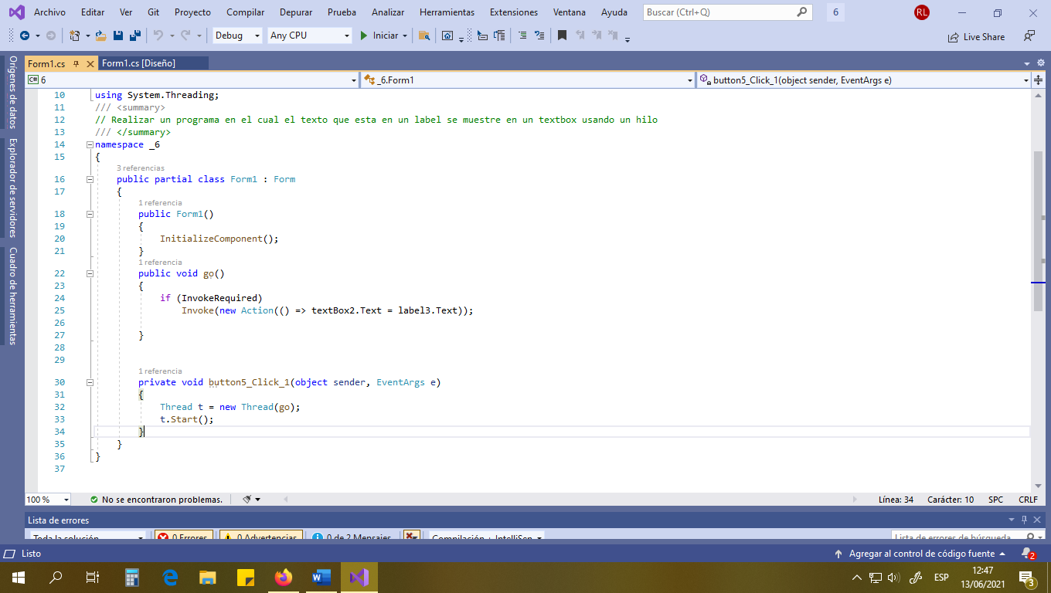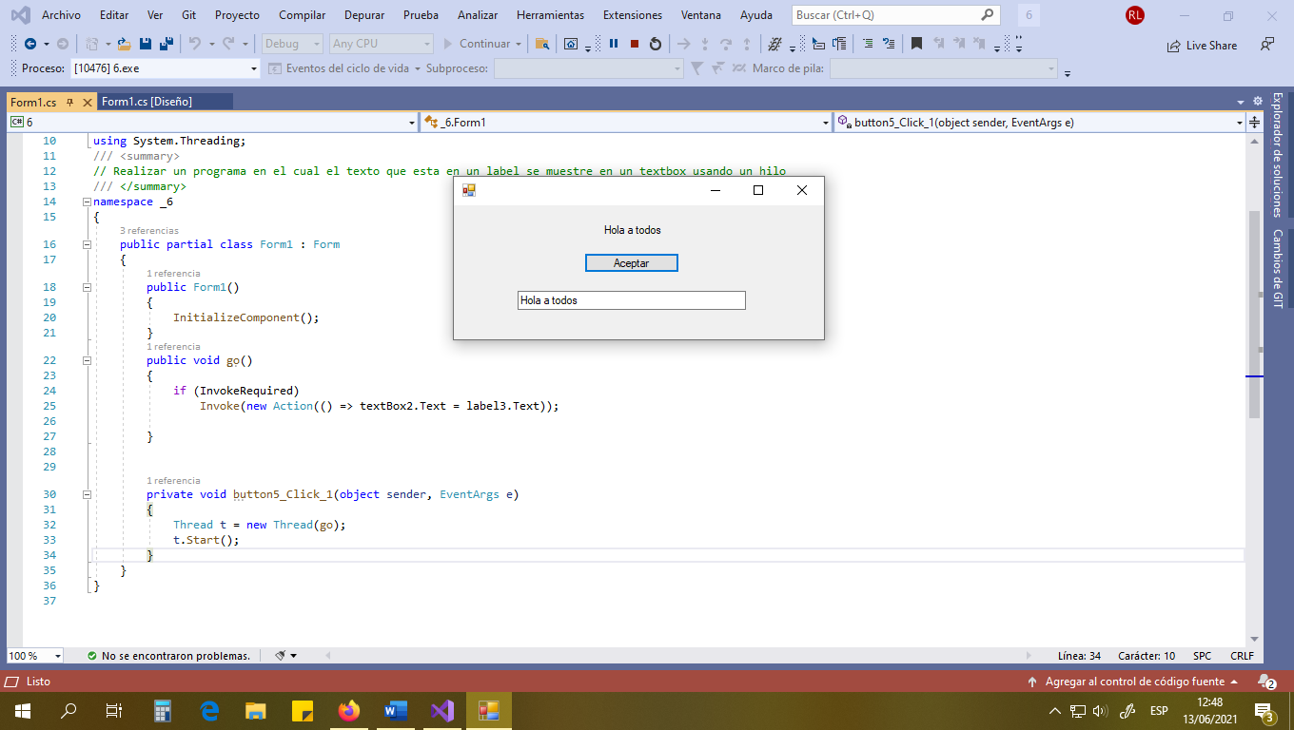

// 7 REALIZAR EL PROGRAMA QUE ME MUESTRE TRES BARRAS DE TAREAS QUE INICIEN AL MISMO TIEMPO USANDO HILOS

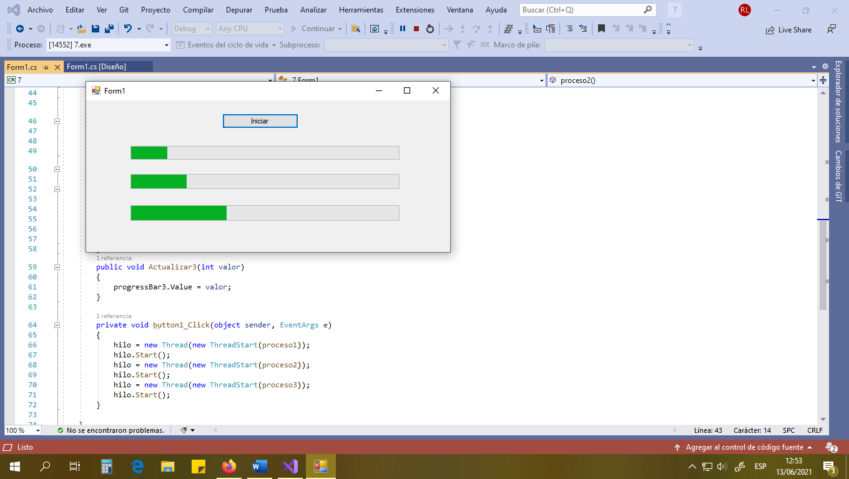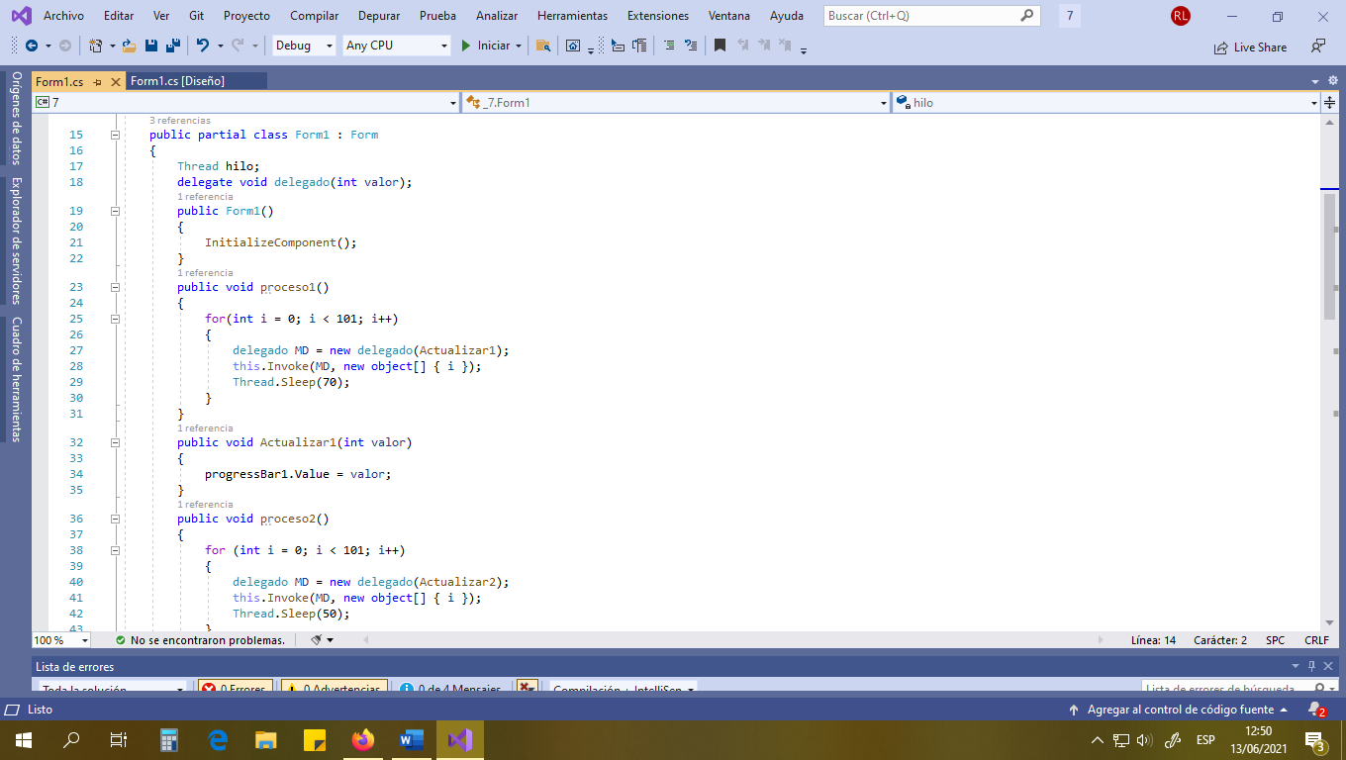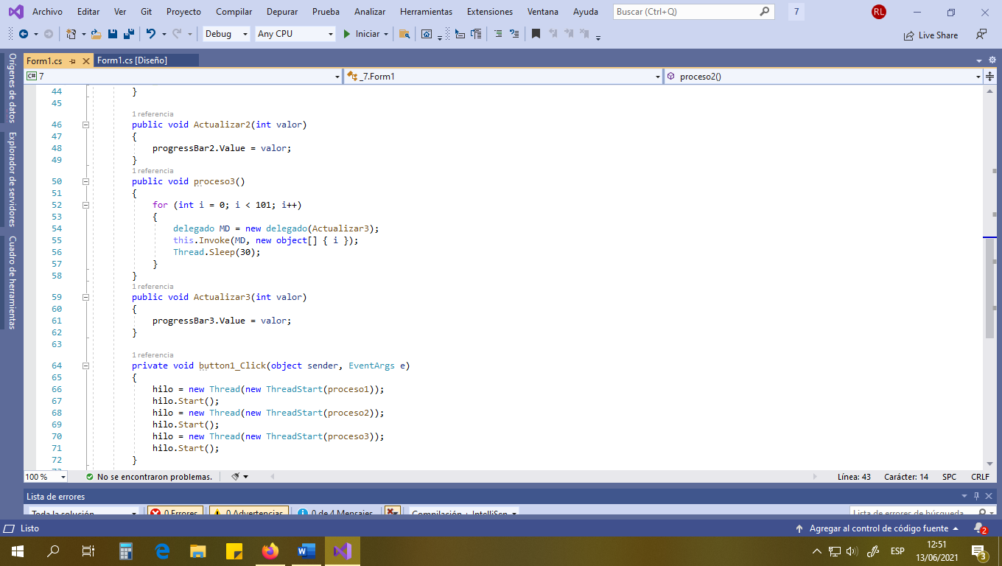

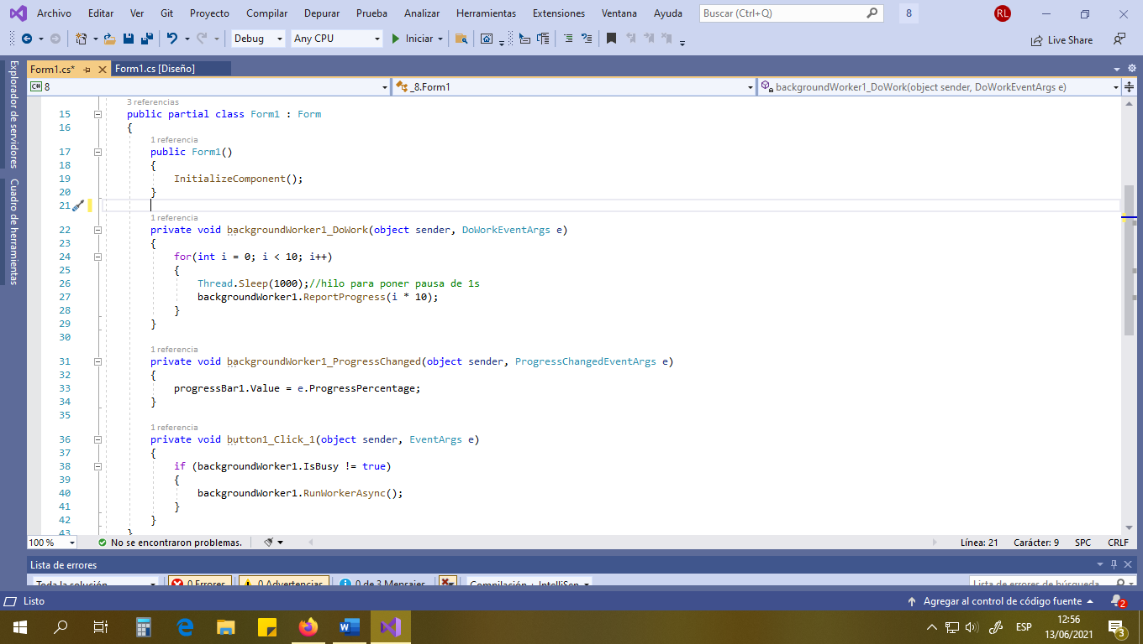// 8 REALIZAR UN PROGRAMA EN EL CUAL SE USE UN HILO PARA PAUSAR CADA SEGUNDO DE UNA progressBar

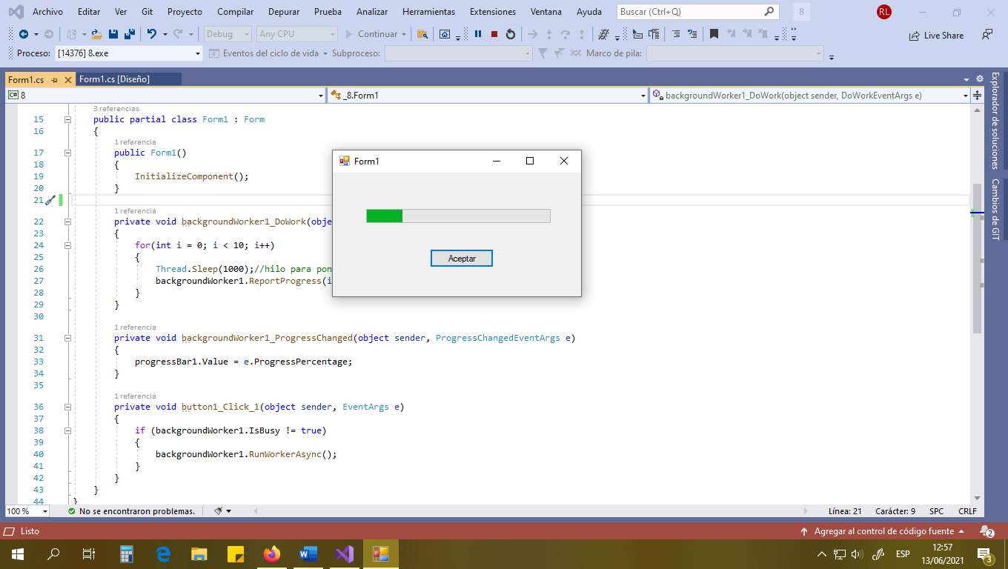

// 9 REALIZAR UN PROGRAMA EN CUAL SE UTILICE UN HILO PARA PAUSAR EL progressBar CADA 2s Y MOSTRAR UNA VENTANA EN LA QUE INDIQUE EL FIN DEL PROCESO

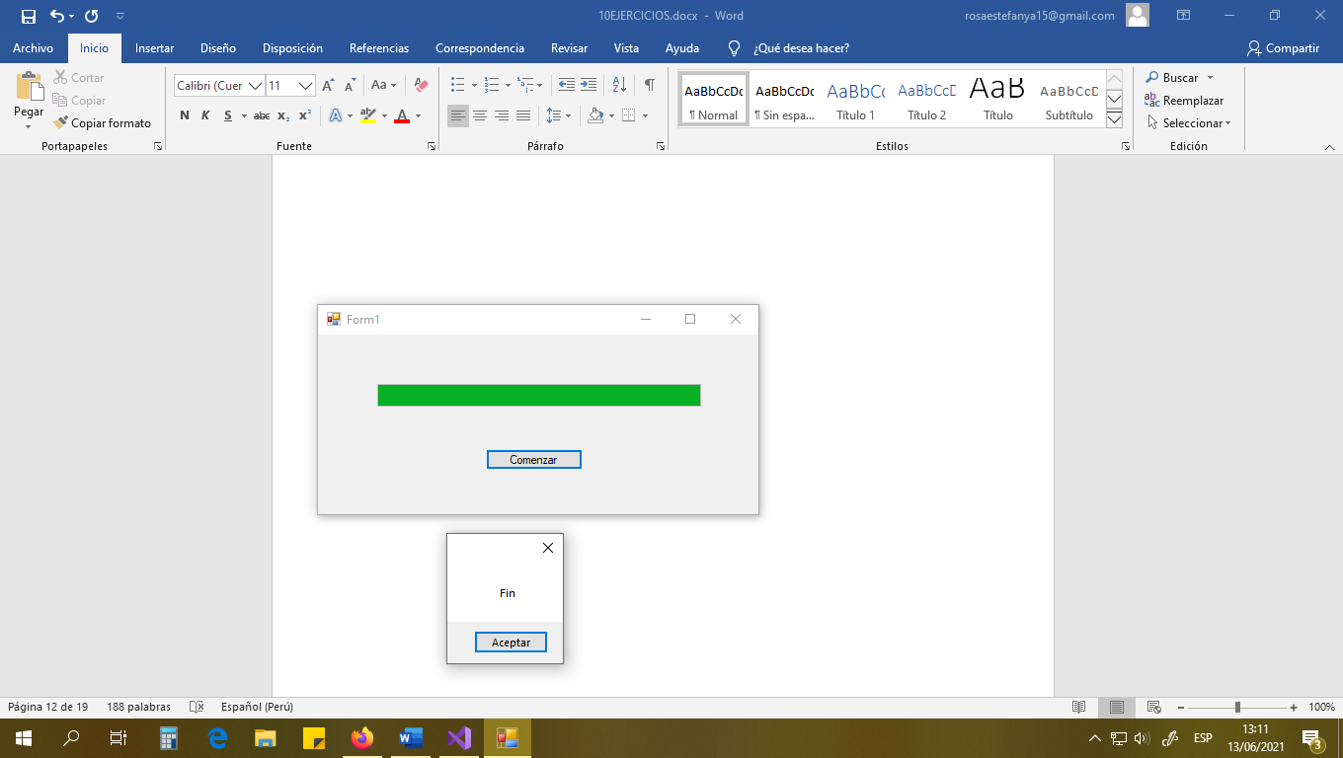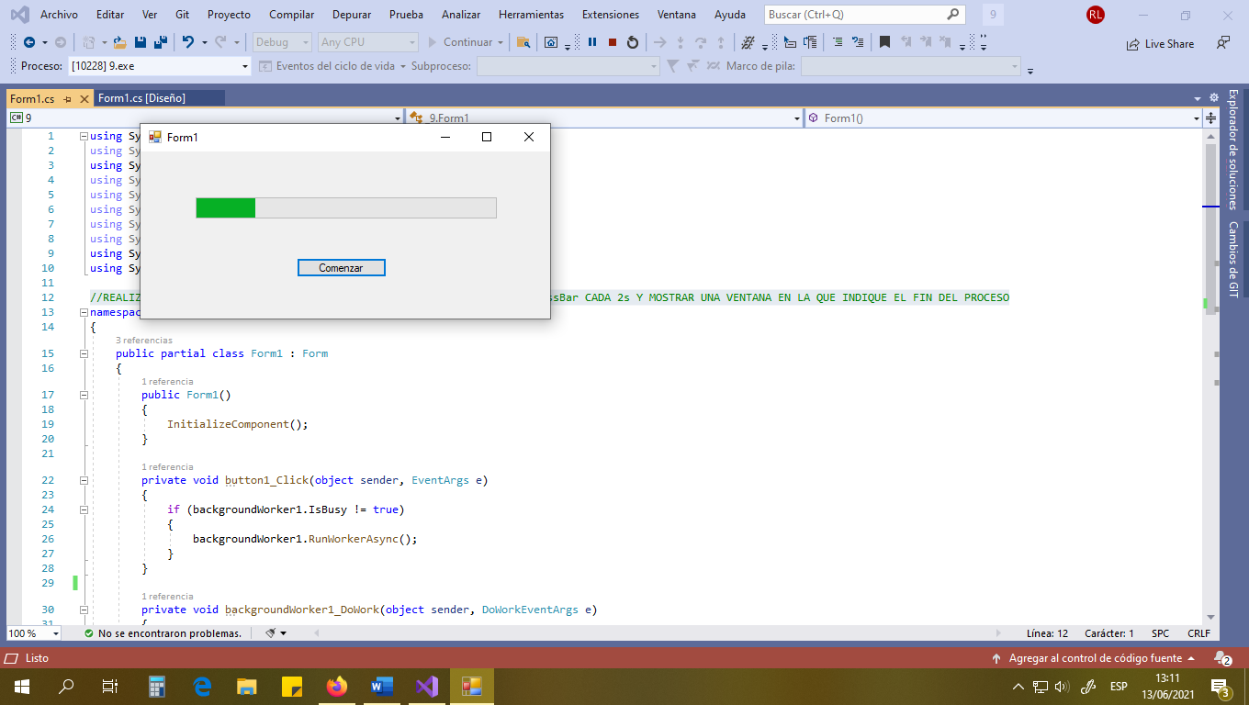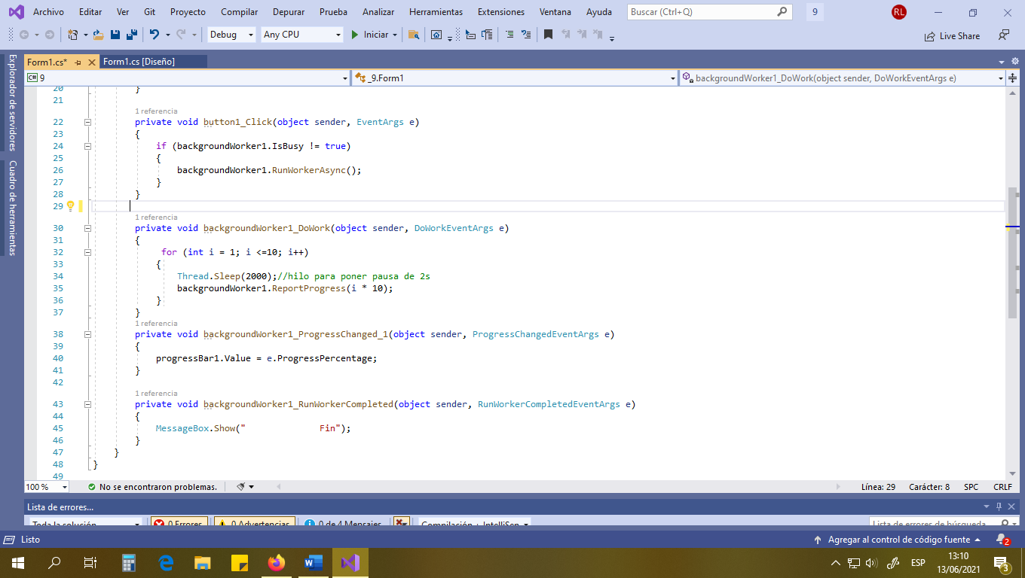

// 10 REALIZAR UN PROGRAMA EN CUAL SE UTILICE UN HILO PARA PAUSAR EL progressBar CADA 1s, MOSTRAR EN UN texbox LA ACTUALIZACION DE LA HORA MIENTRAS SE VA LLENANDO EL progressBar Y MUESTRE EL PORCENTAJE DE ESTE.

